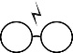
Dans les phrases suivantes, colorie les groupes dans la phrase de la couleur demandée :
1
2
Révisions 1 : Les groupes dans la phrase
-le groupe verbal en ROUGE

-le groupe sujet en BLEU
-les compléments de phrases en VERT
Pendant la classe, Marc parle à son voisin. Il allume la lumière quand il entre.
Nous avons visité un hâteau dimanche dernier.
Cette fillette ressemble à son père.
3
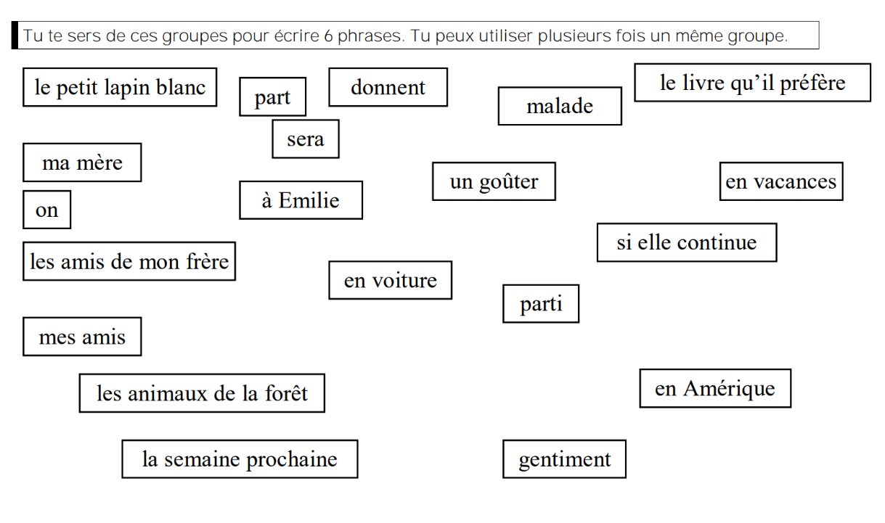
Jean occupe la première place sur le podium.
Le pésident a remis une coupe au vainqueur.
Chaque mtin, le chien nous réveille en aboyant.
Les skieurs dévalent la pente rapidement.
La route est dangereuse en hiver.
Mon frère ne joue plus dans le jardin.
Cette nuit, la lune sera entière.

Sur ton cahier du jour, recopie les phrases ci-dessous en supprimant le complément de phrases :
Hier soir, mon père était furieux.
Hier, nous avons oublié nos clés.
En attendant le bateau, les gens se promènent sur le quai.
J’ai allumé un feu dans la cheminée.
Le trottoir, ce matin, glisse dangereusement.

Sur le cahier du jour : sers-toi de ces groupes pour écrire 6 phrases. Tu peux utiliser plusieurs fois le même groupe.

